Муниципальное автономное общеобразовательное учреждение

средняя общеобразовательная школа

ИТОГОВЫЙ ИНДИВИДУАЛЬНЫЙ ПРОЕКТ

ТЕМА: «ДЕТСКИЕ ТРАВМЫ»

2025 г.

Оглавление

Ведение… 3

Глава 1. Теоретическая часть

* 1. Травмирующие события 4
  2. Типы привязанности 5

Глава 2. Практическая часть

* 1. Опрос… 7
  2. Памятка 8
  3. Заключение… 9
  4. Приложение… 10

2

**Ведение**

Такая проблема как детские травмы может преследовать человека на протяжении многих лет. Первые заметные проявления могут быть хорошо заметны в возрасте 14-16 лет.

Если не занимать проработкой таких травм, то они могут преследовать человека всю его взрослую жизнь.

Существует множество видов детских травм и их проявления. Как правило они появляются из-за глубокого эмоционального переживания, с которым ребенок в силу своего возраста не может справится.

Цель работы: выяснить как детские травмы могут проявляться во взрослом возрасте.

Задачи:

* + 1. Изучить из-за чего могут возникать детские травмы.
    2. Узнать на какие классификации делятся травмы из детства.
    3. Выяснить как люди могут избегать нанесения детских травм.
    4. Сделать выводы о проделанной работе

3

**Теоретическая работа**

Родители для ребенка – это значимый человек в жизни каждого

ребенка, который обучает его навыкам для жизни и в дальнейшем становится для ребенка помощником, психологом, другом и самой главной опорой

От родителей зависит психологическое состояния их ребенка, навык выстраивания личных границ и коммуникации.

Если в детстве ребенок испытывает недостаток внимания, к нему

применяется физическое насилие или наказание криком, могут привести к таким последствиям, что ребенок будет не уверен в себе, обесценивать

собственные эмоции, ему будет трудно просить о помощи, будет замкнутым, и может испытывать сложности в проявлении любви или внимания к другим людям.

Так же если родители страдают какими-либо зависимостями, это может нести негативные последствия в развитии ребенка, а так же могут возникать проблемы с коммуникацией, будет повышенная тревожность и напряжение, большую часть времени он будет предоставлен сам себе и будет испытывать чувство ответственности за близких взрослых.

Травмирующем событием для каждого человека в независимости от его возраста является смерть близкого человека, но для ребенка в силу его не сформировавшейся психики может стать для него настоящей травмой из-за которой во взрослой жизни могут всплывать травмирующие воспоминая, а

также может в его характере проявляться замкнутость и необщительность.

Неотъемлемой частью в развитии каждого ребенка является, общение с сверстниками, которое к сожалению, тоже не всегда бывает здоровым.

Бывают такие ситуации, когда ребенок подвергается буллину из-за своей внешности. За частую человек, который унижает за внешний вид сам имеет какие-либо проблемы с самооценкой,

4

проблемы в семье и просто пытается самоутвердится за чужой счет.

Бывает, что у ребенка есть какое-то заболевание, которое отражается на его внешности, но тут задача взрослых объяснить ребенку что это не плохо, что он всегда будет, красивым и его болезнь не делает его каким-то не таким или плохим.

В дружбе могут попасться друзья, которые будут завидовать или соперничать, вместо того чтобы поддерживать и радоваться за друга вместе с ним, так же есть такая фраза как «друзья познаются в беде», но не всегда так бывает на самом деле. Если у человека в жизни случается что-то плохое, ему за частую готовы помочь, люди с которыми до этого даже не было плотного и хорошего общения и к сожалению так и бывает, что ту помощь и поддержу человек получает не от близких как он думал друзей, а от можно сказать от мало знакомых людей.

* Так же в детстве формируется эмоциональная связь между взрослым человеком и ребенком, которая называется привязанностью. Для младенца

главная потребность - это поддержка и защита со стороны матери

* Привязанность делится на несколько типов, один из таких типов называется «надежный тип привязанности». Такой тип формируется у детей, которым было достаточно любви, заботы и поддержки матери. В дальнейшем общении такие люди будут уважать себя и окружающих их людей. Они не бояться показывать своих настоящих чувств и всегда будут открытыми и искренними
* Следующий тип привязанности, называют «тревожным», он формируется если родители холодно относятся к ребенку, игнорируют его эмоции либо же присутствует не только эмоциональное насилие, но и физическое

В более осознанном возрасте это будет проявляться как низкая

самооценка, ожидание помощи от других, гиперчувствительность к отказу, постоянный страх и проявление сильной тревоги и раздражения

5

* Третий тип привязанности называется «избегающий», он возникает если в детстве ребенок не получил эмоциональную поддержку либо же были травмирующие события такие как потеря близких и сильную утрату

Во взрослом возрасте люди начинают избегать сближения, что бы им опять не было больно и обидно, они не просят о помощи даже если она

необходима им, они пытаются со всем справляться самостоятельно

6

**Практическая работа**

Был проведен социальный опрос в участии которого приняли ученики 10-х классов. Опрос состоял из шести вопросов, которые могут определить

предрасположенность к какому-либо типу привязанности.

Социальный опрос:

1. Вы можете открыто проявлять свои чувства и эмоции?
2. Считаете ли вы, что у вас здоровая самооценка?
3. Вы избегаете конфликты, даже если это будет в ущерб вам?
4. Ищите ли вы подтверждение, что вы важны для человека?
5. Вам сложно просить о помощи?
6. Вам сложно доверять человеку, которого вы хорошо знаете?
7. На первый вопрос социального опроса мы получили ответ, что 72% учеников могут открыто проявлять свои чувства и эмоции, а 28% не могут этого делать (приложение 1)
8. Здоровой самооценкой обладают 90% десятиклассников, а остальные 10% считают, что у них она не здоровая (приложение 2)
9. 38% учеников избегают конфликтов, не смотря на то что это может принести им ущерб, а 62% не избегают каких-либо конфликтов (приложение3)
10. На момент опроса 55% учеников ответили, что они ищут

подтверждение в их важности для какого-либо человека, а для остальных 45% это подтверждение не нужно (приложение 4)

1. Так же с помощью этого теста мы выяснили, что 48% школьников испытывают трудности в просьбе о помощи, но у остальные 52% с этим не возникает никаких трудностей (приложение 5)
2. На последний вопрос опроса «сложно ли доверять человеку, которого вы хорошо знаете?» 25% ответили, что да им сложно доверять, а 75% ответили, что они спокойно могут доверять хорошо знакомому человеку (приложение 6)

7

Так же я разработала памятку на тему «типы привязанности» (приложение 8) Там можно узнать краткую характеристику о каждом типе привязанности

**8**

**Заключение**

Такая проблема как детские травмы в наше время встречается все чаще и чаще. В проекте рассказываются распространенные причины возникновения этих травм, а также я более подробно изучила такую тему как «типы привязанности». Провели социальный опрос среди учащихся 10 классов и с его помощью получили примерную статистику о типах привязанности. Так же я провела работу разработку памятки о разных типах привязанности (приложение 7)

9

**Приложение 1**

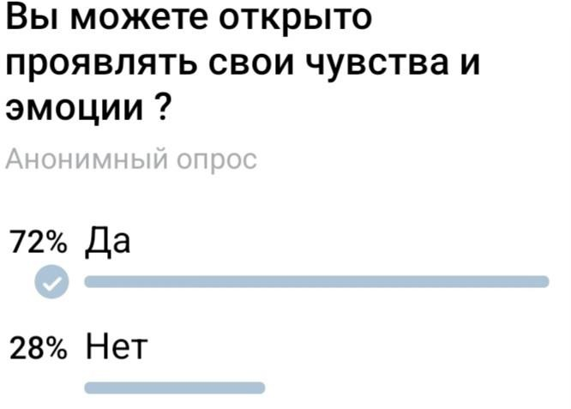

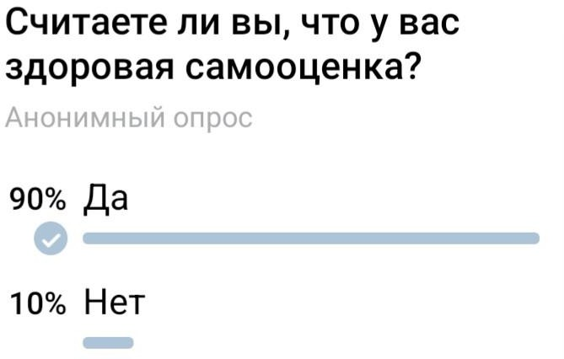**Приложение 2**

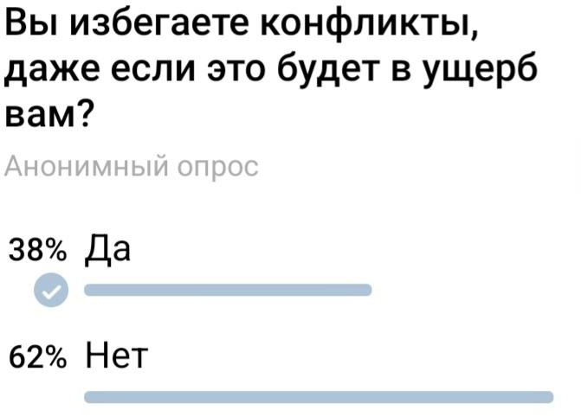**Приложение 3**

**Приложение 4**

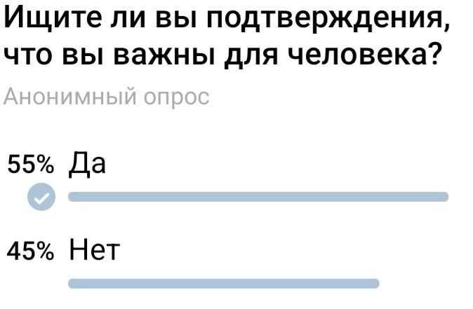

**Приложение 5**

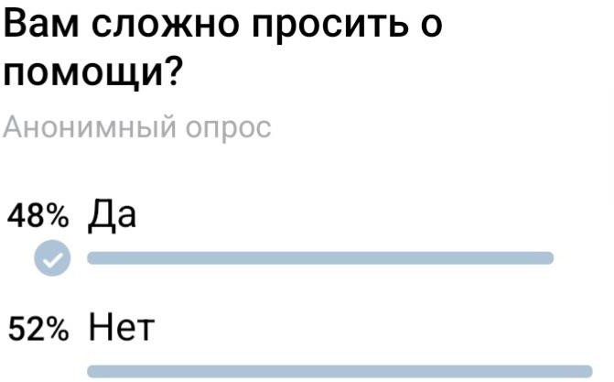

**Приложение 6**

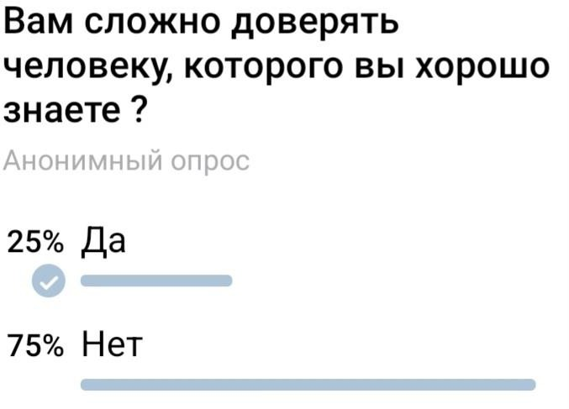

**Приложение 7**

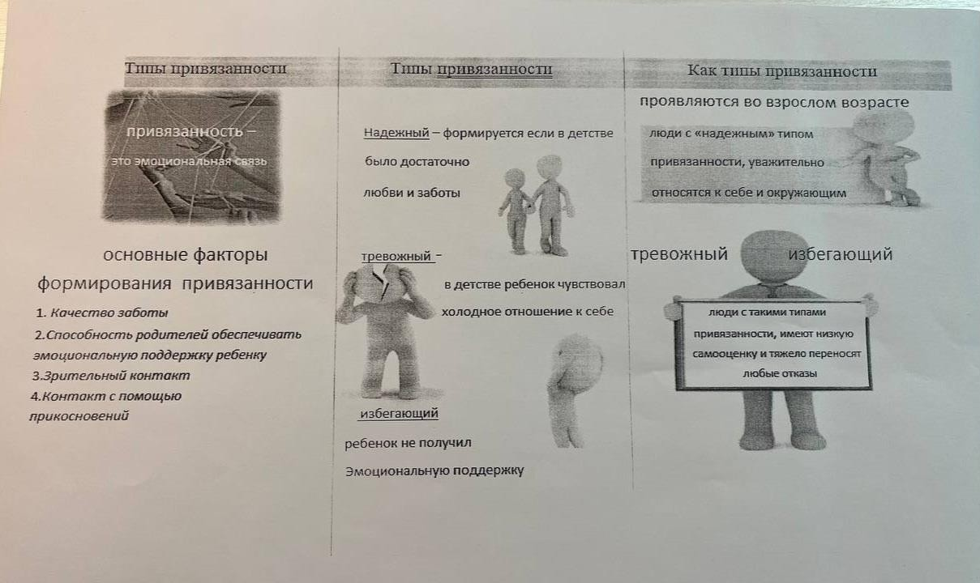

**приложение 8**

|  |  |  |
| --- | --- | --- |
| ВОПРОС | **ДА** | **НЕТ** |
| **Вы можете открыто**  **проявлять свои чувства и эмоции?** | **72%** | **28%** |
| Считаете ли вы, что у вас  здоровая самооценка? | **90%** | **10%** |
| Вы избегаете конфликты, даже  если это будет в ущерб вам? | **38%** | **62%** |
| Ищете ли вы подтверждение,  что вы важны для человека? | **55%** | **45%** |
| Вам сложно просить о  помощи? | **48%** | **52%** |
| Вам сложно доверять человеку  которого вы хорошо знаете? | **75%** | **75%** |